[¿](http://udep.edu.pe/castellanoactual/es-posible-usar-solo-un-signo-de-interrogacion/)Cómo se Comporta Singleton en la Herencia?

*Autor, Daniela Celis, Estudiante, Universidad Distrital Francisco José de Caldas*

1. INTRODUCCION

Para definir el comportamiento que tiene Singleton en la herencia, comenzaremos definiendo de lo que se trata el patrón de diseño Singleton. Este patrón tiene la intención de garantizar que de una clase solo se pueda tener una instancia y a su vez proporcionar un acceso global a esta sin tener que declararla globalmente. Esto con el fin de solucionar el problema de referenciar varias veces un mismo elemento que solo puede existir una vez. Una particularidad de la clase Singleton es que tiene una operación Instancia definida de manera static que permite el acceso del cliente a su única instancia.

En algunos casos al momento de desarrollar un aplicativo, nos encontramos con la necesidad de implementar el patrón de diseño Singleton en más de una clase para asegurar la eficacia de nuestro programa, y su buen funcionamiento. 0050ero en vez de implementar el modelo de Singleton en cada una de las clases que se necesita, la solución más lógica es que exista una clase padre que sea Singleton y que de allí extiendan todas las clases en las que se quiera controlar la instanciación. Una solución que en palabras se ve muy práctica y fácil de implementar, pero que nos lleva al objetivo principal de este paper.

1. SINGLETON SOLO SE PUEDE EXTENDER UNA VEZ

Si al momento de hacer herencia, solo es una clase la que extiende de Singleton, no habrá ningún error pues será esta clase la que tome la única Instancia. En cambio cuando se quiera hacer la extensión por parte de dos o más clases, el programa no funcionara como se desea ya que la propiedad de la Instancia es que esta solo puede alojar una. El error al que se llega cuando se extienden más de dos clases de Singleton es que todas ellas a partir de la segunda se van a comportar igual que la primera, ya que como se especifica antes, Singleton solo es capaz de instanciar una única Instancia.

1. SOLUCION

La manera de solucionar este error es modificando el Singleton para que en vez de alojar una única Instancia, aloje un array de Instancias, de manera que se puede extender cuantas veces se requiera y siempre va a tomar una Instancia de Singleton diferente. A continuación se adjuntara la imagen de esta solución a la múltiple extensión de Singleton.

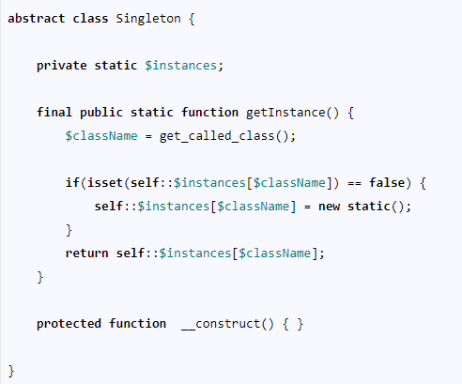

Solución al problema de herencia de la clase Singleton en PHP